**智慧校园环境下教学模式创新研究**

**工作报告**

从开始课题研究以来，学校领导一直高度重视，为使课题研究取得实效，学校制定了一系列规章制度，大力投入，鼓励全体教师参与共建，各位参与课题研究的教师热情高涨，都较好地完成了课题组的相关任务。阶段性目标得到了具体落实。加强了课题研究的过程管理，提高了课题组研究的水平和效益，增强了课题研究的实效性，使课题组研究步入了更科学、规范、高效的轨道，为课题的总结评估做准备，各项研究工作得以顺利进行。

一、课题研究过程

（一）实施方案的执行与落实情况

塘沽二中和塘沽紫云中学为同一领导班子下的两个校区，2018年初被列为天津市滨海新区首批“智慧校园”试点校。塘沽二中于2018年12月建设并验收了无线网络全覆盖和智慧校园建设两个项目，学校建立了“塘沽二中智能管控平台”及微信小程序“塘沽二中掌控台”为课题的实施与落实提供了基础性保障。同时，塘沽二中按照实施计划利用紫云中学智慧校园子系统在二中校区开展了一系列的研究与实践，并取得了一定的进展和经验。

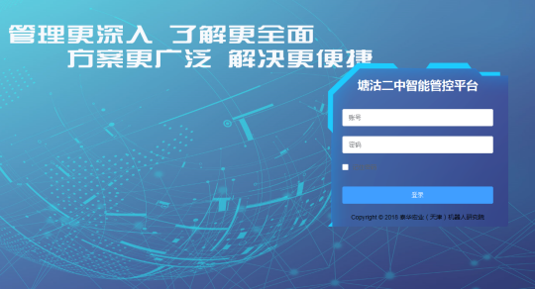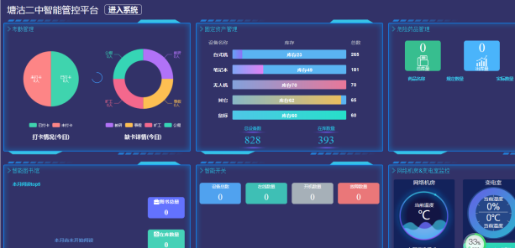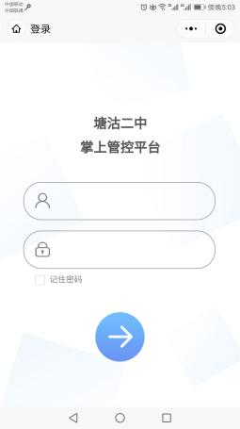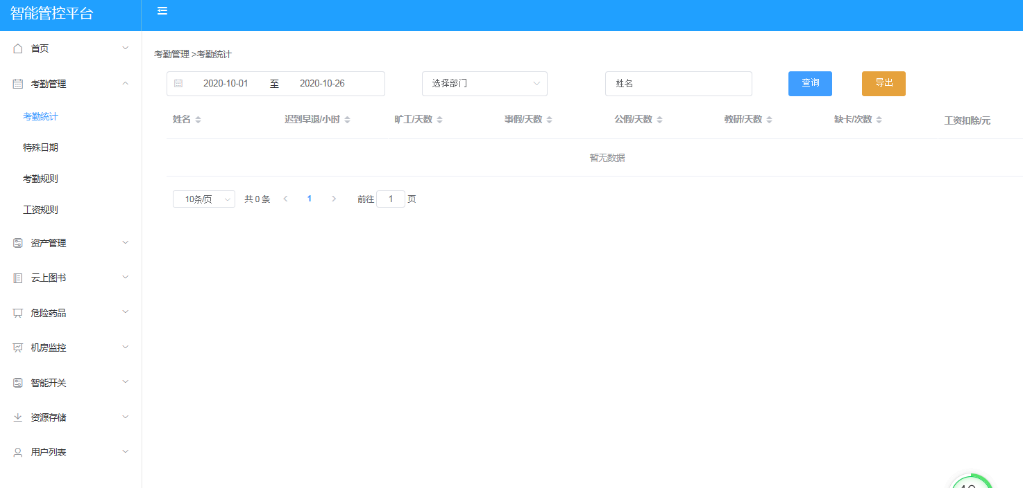

（二）实施与条件保障

**1.初高中分层走班**

利用分班和排课软件，便捷高效的完成了初高中走班教学的课表制定与学生分班工作，降低了人工排课所带来的困难，大大提高了工作效率与合理性，为正式走班提供了基础保障。

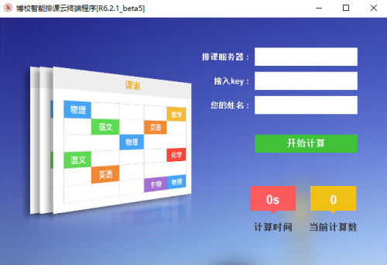 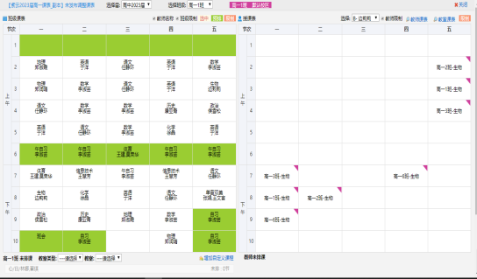

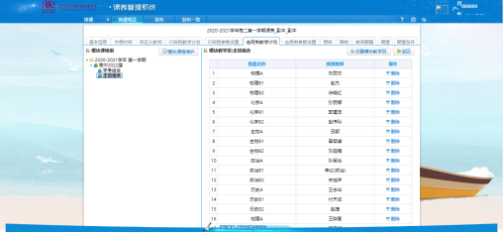 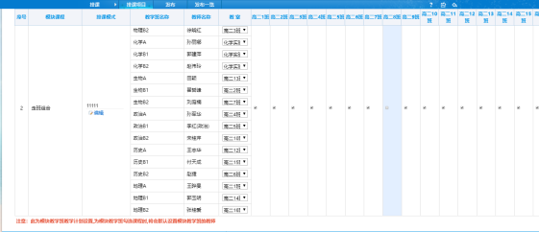

**2.资源平台**

利用天津市基础教育资源公共服务平台完成了对全校师生的账户的建立。充分利用人教人人通系统建立师生个人空间，实现教师备授课、资源上传与共享、布置网络作业、开展网上校园活动、建立家校社区等诸多功能。通过天津市基础教育网络教研平台实现优师优课资源的共享，建立各学科组网络教研平台，实现网上教研与互动。每学期开展教师信息技术与教学融和作课、说课活动，互相学习，共同探索，不断提高。积极参与“一师一优课，一课一名师”活动，晒课率达到100%。努力让每一位教师利用信息技术上好每一堂课，通过备课、上课、创课、晒课、观课、评课等系列活动，来有效激发教师教学创新的兴趣，展示教师风采。我校有126位教师获国家、市级、区级荣誉和奖励。每学期开展一次全体教师信息化培训，加强教师在微课制作、白板软件使用、人人通使用、问卷星使用、手机APP教学软件等方面的应用。同时组织部分教师外出学习培训，把好的学习理念和资源带回学校。我校还与多个资源网站合作如学科网、中华资源库等合作，为教师提供丰富的教学资源，有效开展教学活动。

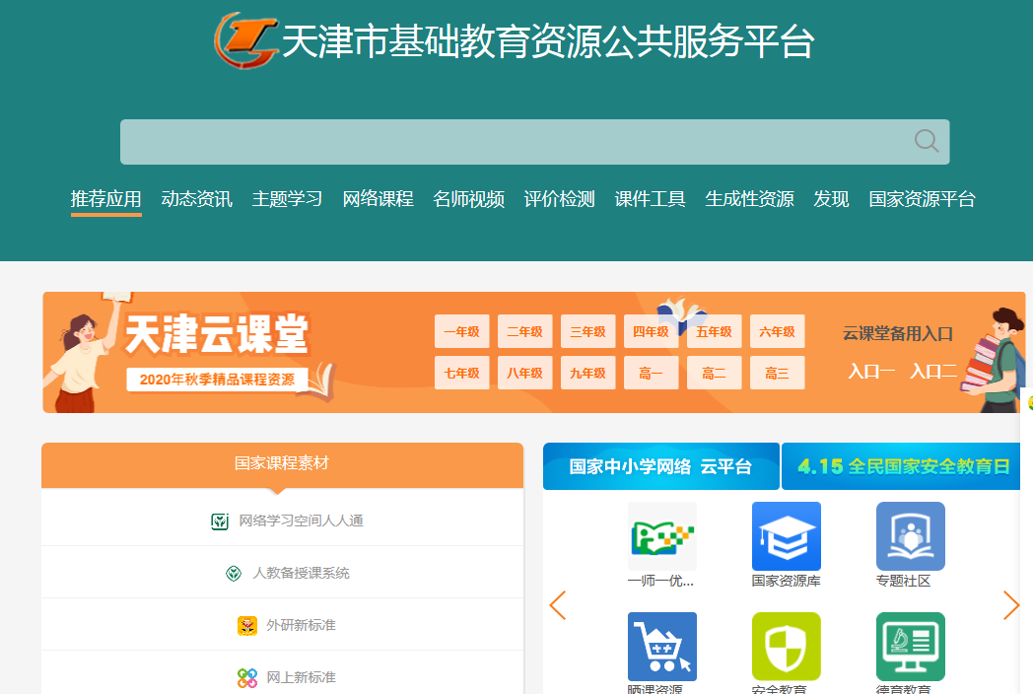 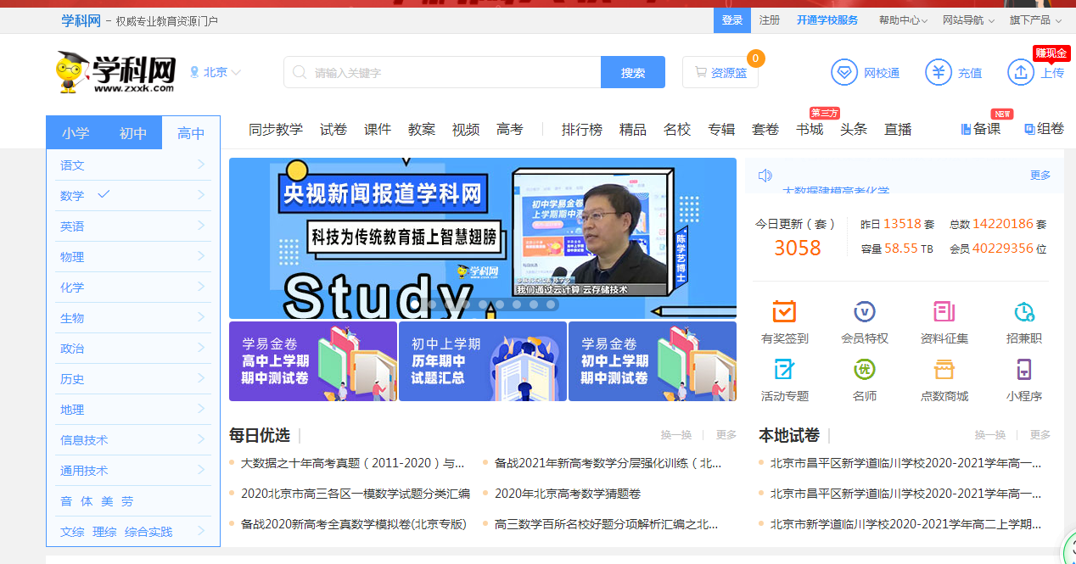

**3.疫情期间的线上教学，加速推进教学模式的创新**

**（1）先行先试，未雨绸缪**

疫情面前，我们未雨绸缪，提前意识到可能会出现开学延期的情况，学校信息中心很早就联系各直播平台，沟通使用及开通账号的相关事宜，进行平台的收集、试用和优选。当接到延期开学的官方通知后，我们积极部署，对教师进行了直播平台的网上培训，并不断提供给学生优质的课程学习资源，如“学而思网校免费课程”、“IB教学研精品课”“三好大师课”“名师公开课”等免费课程，满足了学生线上的个性化学习需求。老师们在没有教材的情况下，利用“人教点读APP”“外延新标准英语点读”等网络电子教材进行备课。同时，各个学科组根据本学科特点，积极寻找适合学生的微课资源，及时推送给学生学习，如“洋葱学院”等。根据市教委和区教体局发布的关于“停课不停学，学习不延期”的工作方案，我校信息中心组织师生积极测试“天津市基础教育资源公共服务平台”、“滨海新区教育云平台”，师生下载并注册了“人人通空间”APP，为后面的正式学习做好准备工作。

 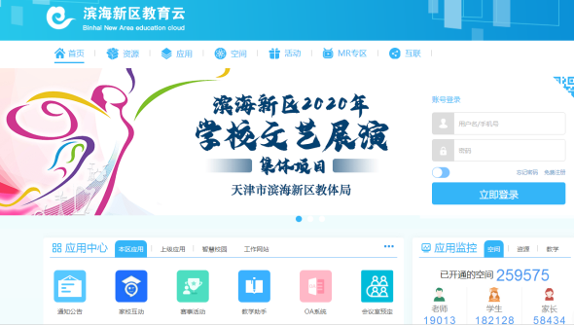

**（2）做好预案，处乱不惊**

2020年2月10日开始，全体学生在天津市基础教育资源公共服务平台上进行慕课学习，由于这是前所未有的如此大规模的在线学习，市平台一度瘫痪，信息中心紧急启动应急预案。在2月8日，学校信息中心就已经通知各备课组备份市平台资源。2月9日，又通知各备课组把备份资源提前发给学生，同时下发市平台学生账号，通知学生及家长提前下载留存。同时学校为老师们开通了“好未来直播云”账号，开课第一天，在第一时间通过屏幕共享的方式确保学生正常观看慕课。

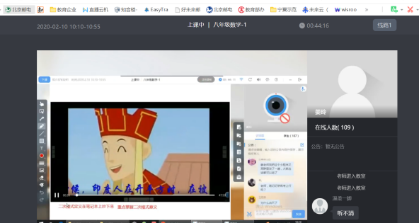 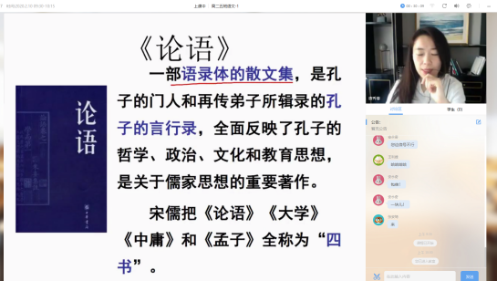

**（3）营造氛围、指导交流**

在学校信息中心的指导与带动下，老师们集思广益、相互学习与交流，通过不同路径开展在线学习活动。有的利用“好未来直播云”、“腾讯课堂”、“腾讯会议”、“QQ直播”、“钉钉直播”、“zoom”等直播平台进行课后在线互动，答疑解惑，有的通过 “希沃白板知识胶囊”、“UMU”等工具进行微课录制，通过二维码这种轻量方式推送给学生，学生可根据自身需求，反复观看，实现个性化学习。

信息中心指导老师们通过“人人通空间”结合微信群等方式，对学生布置作业。为了提高学生每日打卡的效率，还推荐了微信小程序“接龙管家”，并由信息中心杜主任录制了培训视频对教师进行在线指导，效果很好。

信息中心王旭老师在疫情期间，每天及时关注区里和学校微信群的信息，并做好上报工作。负责滨海新区教育云平台教师和学生账号的注册，审核，密码重置，网站及app问题的解答及操作指导。负责市级平台初中和高中每周课程资源的下载，为老师们做好提前备份，以及学校各部门在微信公众号上信息的编辑和发布。

**（4）跟踪指导，保驾护航**

因为线上教学模式对老师们来说还是新事物，尤其对于年龄大的老师是个挑战，我校初中教师平均年龄在45岁以上，在这种情况下，培训好备课组长，以点带面显得尤为重要。八年级数学备课组长姜玲老师，利用学校提供的直播平台，为全年级学生进行在线辅导。八年级英语备课组长刘明明老师利用腾讯视频提前备份很好资源，供全年级师生使用，确保在学习平台瘫痪下得以顺利开展教学活动。很多老师为了达到更好的在线教学效果，在突发疫情来临时，没有充分准备的前提下，利用家中现有的工具临时搭设直播用的支架，以保证学生良好的观看效果。

**4.后疫情时期的线上与线下教学模式的融合**

各年级相继复课后，老师们积极探索，以备课组为单位，做好线上到线下教学的顺利过渡。从复课后至今，疫情期间的很多教学群及线上模式仍然保留并不断改进，后疫情时期的线上与线下教学模式的不断融合是一个长久的存在模式。此次疫情，加速推进了信息技术与教学的深度融合，改变了学生的学习方式和教师的教学模式，使我们对于教学有了新的思考和收获。

**5.建立网络同步系统，促进远程合作交流**

通过远程教室和移动工作站为教师搭设同校、校际、跨区域教师之间的同步教学、教学研究的网络平台，以促进教育资源的均衡化发展，实现了互动课堂、网络教研、远程观摩等功能。有4个学科8位教师以网络同步课为课例，参加了首届“2017滨海新区中小学信息技术与教学融和说课大赛”，荣获新区一二三等奖的好成绩。我校还开展了二中与十五中主题为“插花的艺术”同步课，取得了良好的教学效果，加强了共同体校间的合作交流与资源共享。在2018年天津市中学信息技术与教学深度融合优秀课评比活动中，我校卜薇、林丽老师荣获市级三等奖。

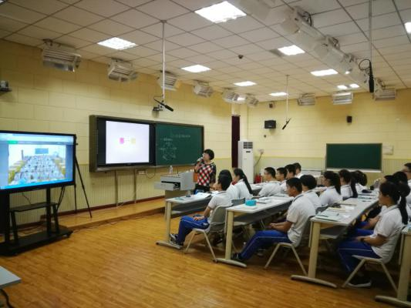 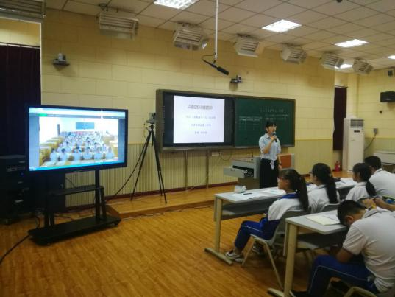

**6.充分利用大数据精准教学，开展学生个性化学习**

学校利用科大讯飞的“智学网”，实现了初高中年级的网阅，改变了传统的阅卷形式，提高了工作效率，最重要的是，网阅后留下的数据，为后面的试卷讲解及日常教学提供了重要依据。教师可以从智学网的“学情总览”中，根据不同权限了解到本年级总分、年级各学科、班级总分、班级各学科的各项数据情况及班级间的比较，如“优秀率、年级排名、平均分、最高分等”，对学生进行等级反馈，避免学生成绩排名。大数据自动推送给教师需要关注的学生，如大幅进步、大幅退步、临界生、波动生，减轻了教师的工作负担，实现了精准推送。“高频错题”按照错题率从高到低自动排序，实现了教师讲评试卷时的针对性和有效性，并为后期教学的重难点提供了依据，从而实现精准化教学。通过“试卷讲评”、“试卷分析”、“成绩单”精准了解学生答题情况，学生的进退步情况，学生自己也可以通过APP来了解本次考试及与以往考试的进退步情况，并能及时通过数据分析了解自己的薄弱学科和学科薄弱点，形成学生数字画像。

教师还可以利用“智学网”进行平时作业的布置，通过扫描答题卡形成数据，开展精准化教学，学生利用“错题本”功能，进行有效复习，通过“同类题推送”，实现了学生的个性化学习，大大提高了学习的学习效率，从而实现因材施教。

通过“菁优网”和“伴印打印机”实现了“智能识题 精准匹配、告别手抄 高效整理、错题分析 学情诊断、举一反三 提分无忧、关联教师 精准教学”，学生可以很大程度上脱离电子产品的依赖，教师通过后台数据获取班级学生错题情况，并推送同类错题进行有效巩固，实现精准化教学。

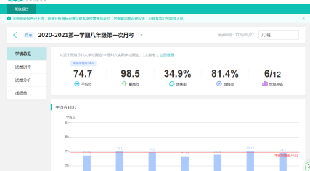 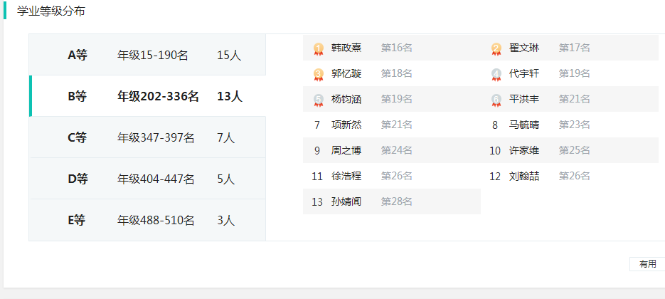

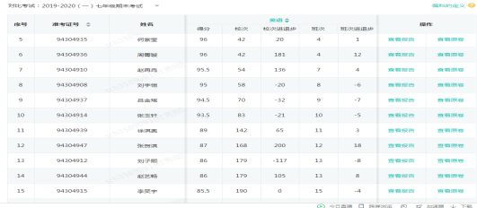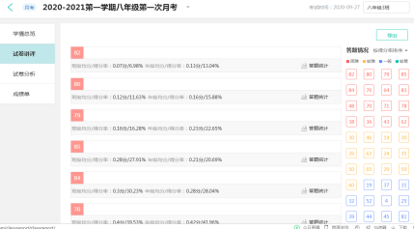

**7.建立学科APP、应用软件**

各学科组根据自身学科特点，以解决教学中难题为出发点，建立利于本学科教学的APP应用软件，追求信息技术与教学深度融合的效果。如：一起作业、趣配音、百词斩、洋葱数学、问卷星、希沃软件、101PPT、批改网等应用软件。利用问卷星开展师生问卷、课堂习题操练与统计、课堂听课评价表等方面活动。利用“希沃”系列软件实现课堂手机传屏、白板软件趣味游戏、实验投屏演示、班级优化大师课堂评价等功能。相比传统教学方式，极大地提高了学生的学习兴趣和学习主动性，产生了好的学习效果，减轻了教师的负担提高了工作效率。利用洋葱数学的优质教材同步微课资源实现了翻转课堂。英语趣配音提高了学生的朗读配音的积极性，英语口语能力有所提升。一起作业配合人教人人通系统实现了线上线下相结合。在极特殊的情况下，确保了停课不停学。

**8.开发数字化校本课程，形成特色课程建设**

我校在足球、版画、地震、舞龙等特色课程发展方面取得了一定的成果，对这些课程进行数字化建设，提供数字化学习资源，实现教师、家长、学生一起参与学习，达到处处能学、时时能学的目的。

**9.加强学生信息化使用，培养学生实践创造能力**

为培养学生的信息技术实践与创新能力、提高教师利用信息技术与教学深度融合的意识，我校组织参加了“第十五届全国中小学信息技术创新与实践活动”和“第十八届全国中小学电脑制作活动”比赛，多名师生荣获全国、市级奖项。在“首届天津市青少年人工智能教育（无人机）成果展示活动星际救援项目”我校12位同学获市级一二等级，王旭老师获优秀指导教师奖。“第六届全国青少年电子信息智能创新大赛互联网+无人驾驶技能赛项”比赛中，我校两位同学入围全国决赛，比赛将在2018年12月22日进行。在“天津市第十九届电脑制作活动”比赛中，我校15名同学荣获市级奖项4位教师荣获优秀指导教师奖。我校还开设了WER机器人、虚拟机器人项目课程，来鼓励学生利用信息技术进行实践与创造，并在各级比赛中获奖。

**10.加强成员培训，全力提升队伍理念**

先后组织课题研究人员到全国知名智慧校园先进校参观学习，课题主持人跟随滨海新区教育局赴北京参加“第三届全国基础教育信息化应用展示交流”、“走进名校 聚焦课堂---教育信息化2.0行动计划背景下的教与学”走进天津二十五中学考查学访学校信息化建设等活动，并组织课题组成员在“创先泰克教育云”和“研直播”等直播平台组织本学科组教师观摩、学习、交流先进课堂教学理念和有效操作方法，定期开展研讨交流，智慧校园背景下的教学创新改革新理念逐渐深入课题组成员内心。

1. 研究成果

（一）课例

（二）论文

（三）研究报告